Міністерство освіти і науки України
Департамент науки і освіти
Чернігівської обласної держадміністрації
ДПТНЗ «Чернігівське вище професійне училище побутового обслуговування»

План-конспект уроку виробничого навчання

Виконання локонів способами завивки «вниз» і «вгору», вісімкою.

Розробила
майстер виробничого навчання
Купа І.М.

2022р.

ПЕР-2.1 Укладання волосся.
ПЕР – 2.1.3 Виконання завивки волосся гарячим способом.
Тема уроку: Виконання локонів способами завивки «вниз» і «вгору», вісімкою.
Тип уроку: урок формування початкових знань та навичок.
Навчальна мета: формувати початкові знання, уміння та навички по виконанню трудових прийомів накручування волосся гарячим способом, виконання локонів способами завивки «вниз» і «вгору», вісімкою.
Розвиваюча мета: розвивати навички роботи з електроінструментом.

Виховна мета: виховання взаємодопомоги.

Матеріально-технічне оснащення: електрощипці, гребінці, щітки, конуси, засоби для миття голови, засоби для стайлінгу, інструкційні картки з охорони праці, дезінфікуючі засоби, мило.

Хід уроку
І. Організаційна частина.
- Перевірка присутності учнів.
- Перевірка готовності до уроку.
- Рапорт чергового.
- Інструктаж з охорони праці.
ІІ. Вступний інструктаж.
1. Повідомлення теми та мети уроку (3-5 хв.)
2. Повторення та закріпленні раніше вивченого матеріалу (5-10 хв.)
➢ Перелік запитань до вправ:
- Згадайте будову електрощипців. (демонстрація)
- Правила користування електрощипцями.
- Які засобс для стайлінгу ви знаєте?
3. Формування нових професійних знань, навичок та вмінь
(25-30 хв.)

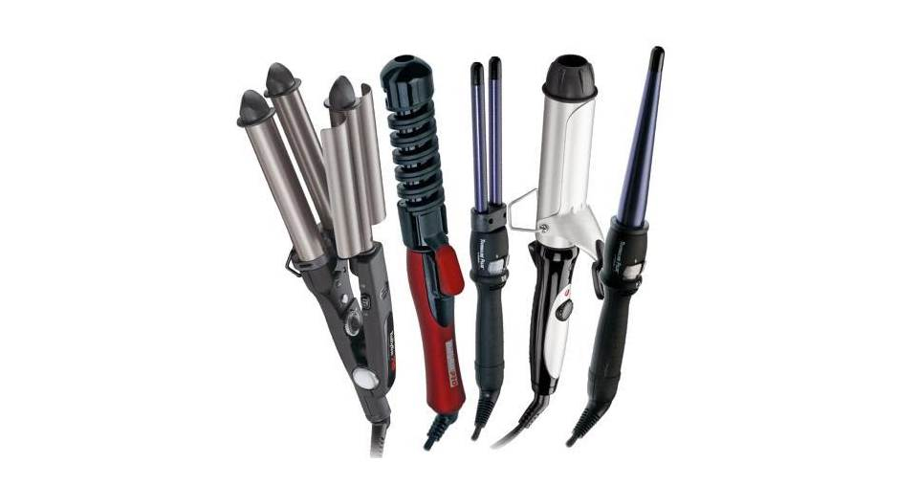
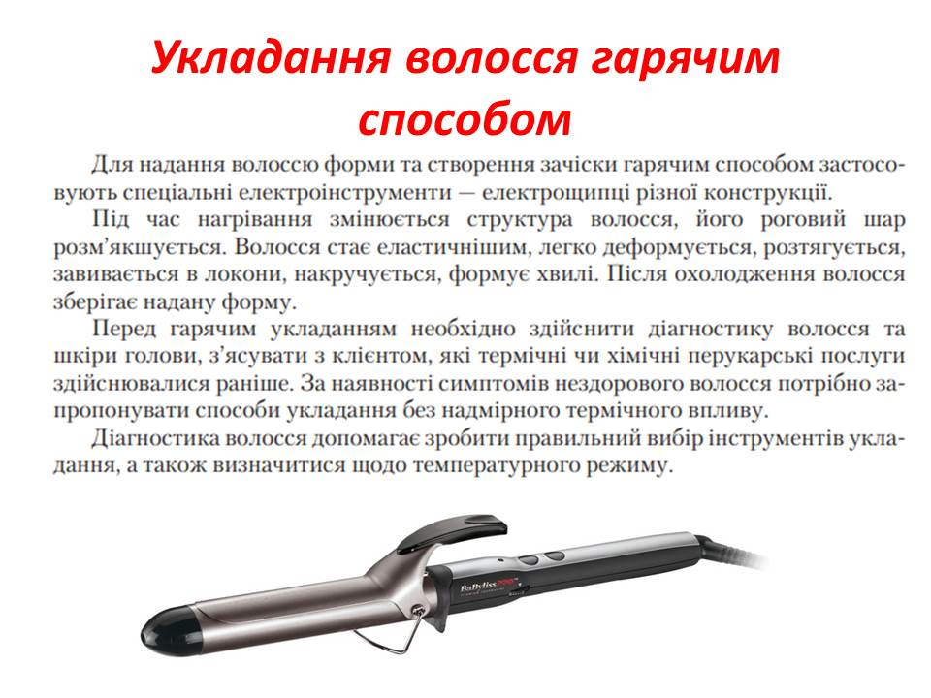
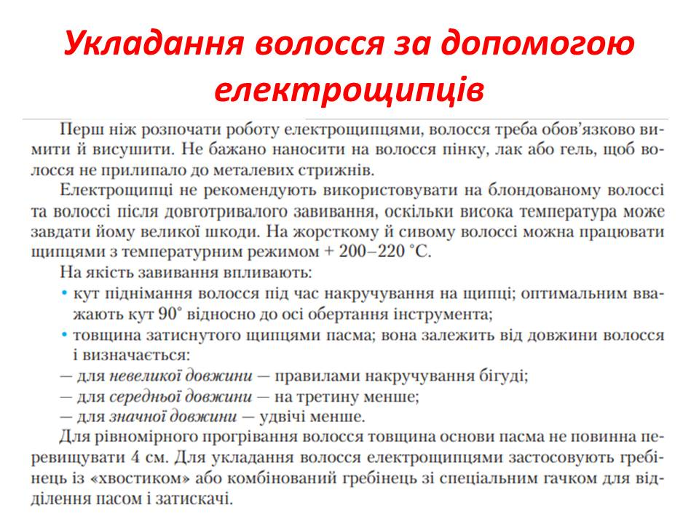
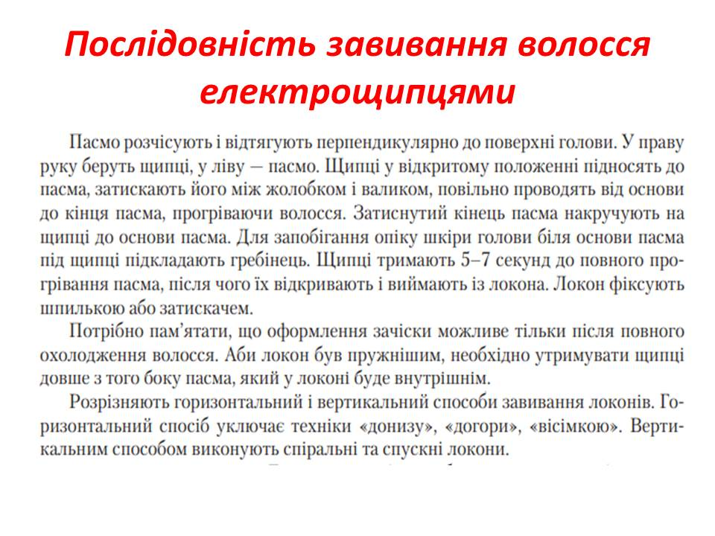
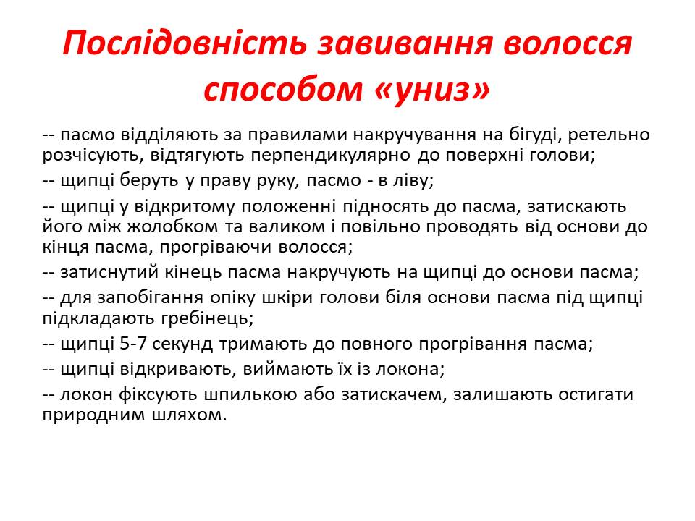
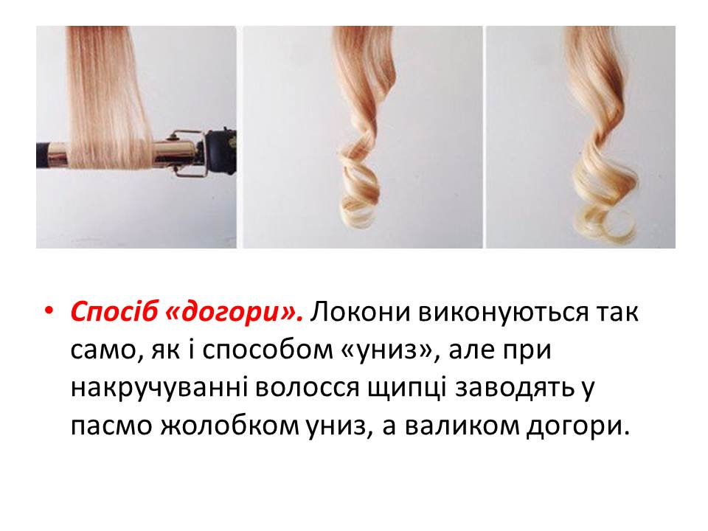
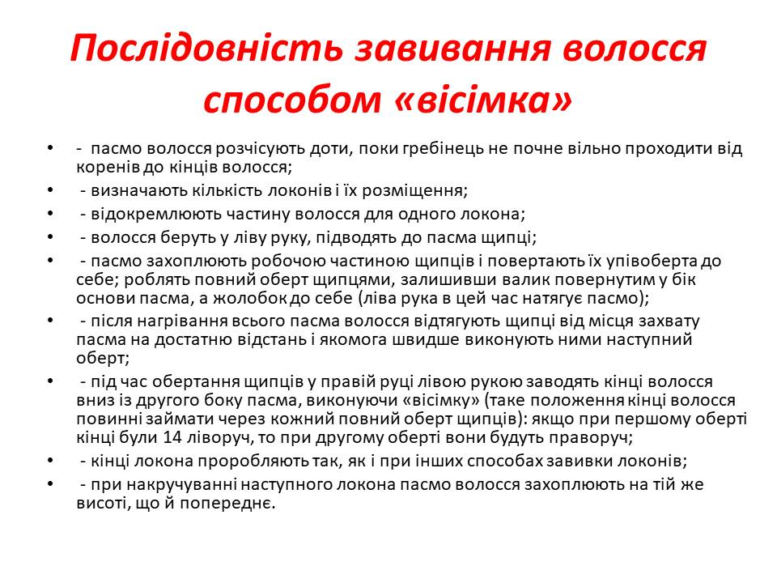
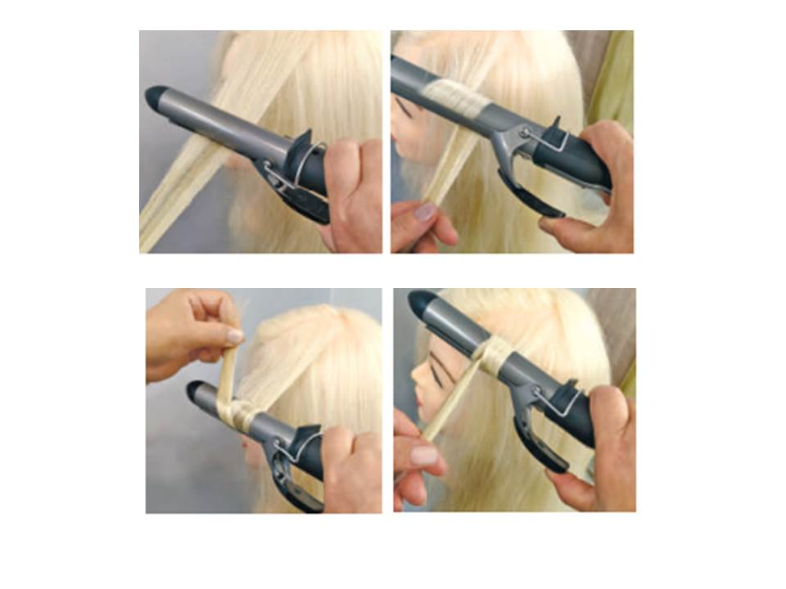
4. Закріплення нового матеріалу шляхом демонстраційних вправ (3-5 хв.)
5. Інструктування про безпечні умови праці та розподіл учнів по робочих місцях (3-5 хв.)
ІІІ. Поточний інструктаж та самостійні вправи учнів
1. Обхід Цільовий практичний (вид обходу)
Задачі обходу:
▪ Організація робочих місць
▪ Правильна технологічна послідовність виконання роботи на першопочатковому етапі
▪ Здійснення самоконтролю
▪ Безпечні прийоми праці
2. Обхід Цільовий, індивідуальний
Задачі обходу:
▪ Правильність організації роботи учнями (прізвища учнів)
▪ Самоконтроль якості роботи (прізвища учнів)
▪ Безпечні умови праці (прізвища учнів)
3. Обхід Комплексний обхід
Задачі обходу:
❑ Організація роботи в групі учнів (прізвища)
❑ Самоконтроль якості роботи в групі і у учнів (прізвища)
❑ Безпечні прийоми праці в групі та у учнів (прізвища)
➢ Збір інформації для заключного інструктажу

ІV. Заключний інструктаж (15 хвилин)
➢ Підведення загальних підсумків заняття
➢ Аналіз та обговорення типових помилок
➢ Якість виконаних робіт та виконання норм часу
➢ Домашнє завдання

